# css布局问题

**1、问题：文字和图片垂直方向不对齐，导致两元素上面不对齐**

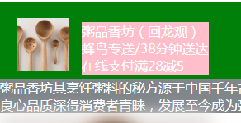

原因：文字的baseline与一般的元素不同，会偏下一点

解决：加上“vertical-align:middle”属性

参考：<https://www.jb51.net/css/580634.html>

<https://www.cnblogs.com/jingwhale/p/4599327.html?utm_source=tuicool>

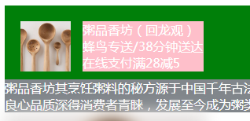

**2、问题：浏览器宽度减小，粉色元素会跳到下一行**

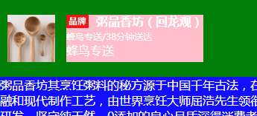 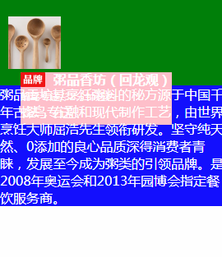

原因：使用了float浮动定位

解决：使用display:flex

参考：<https://www.cnblogs.com/qingchunshiguang/p/8011103.html>

**3、元素做垂直居中定位**

参考：<https://www.cnblogs.com/clj2017/p/9293363.html>

**4、单行显示，溢出用…**

参考：<https://www.cnblogs.com/gopark/p/8875655.html>

**5、问题：背景虚化，绝对定位不成功**

原因：stylus缩减问题，空格与缩进混用

解决：只用空格或缩进

参考：<http://blog.sina.com.cn/s/blog_490cb86c0102x1mr.html>

<https://blog.csdn.net/suejun/article/details/74075175>

**6、import相对路径问题**

原因：相对路径写错，../表示上一级目录

参考：<https://www.cnblogs.com/yulinlewis/p/9114157.html>

**7、标题制作问题**

解决：使用flex 1

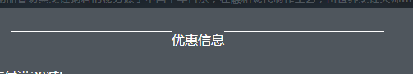

参考：<https://www.runoob.com/cssref/css3-pr-flex.html>

**8、问题：多行文字垂直居中**

解决：父元素display:table 子元素display:table-cell vertical-align middle

参考：<https://www.cnblogs.com/chen-cong/p/8076442.html>

<https://blog.csdn.net/hdchangchang/article/details/47086565>

**9、问题：窗口滚动**

**解决：scrollTo把内容滚动到指定的坐标。使用**offsetHeight获取元素高度

**如果某个元素滚动到某个位置，也可以用以上方法：**

**document.querySelector('.className').scrollTo()**

**参考：**[**https://www.w3school.com.cn/jsref/met_win_scrollto.asp**](https://www.w3school.com.cn/jsref/met_win_scrollto.asp)

[**https://www.runoob.com/jsref/met-document-queryselector.html**](https://www.runoob.com/jsref/met-document-queryselector.html)

[**https://www.cnblogs.com/z-one/p/9603263.html**](https://www.cnblogs.com/z-one/p/9603263.html)

[**https://blog.csdn.net/sdta25196/article/details/78986618**](https://blog.csdn.net/sdta25196/article/details/78986618)

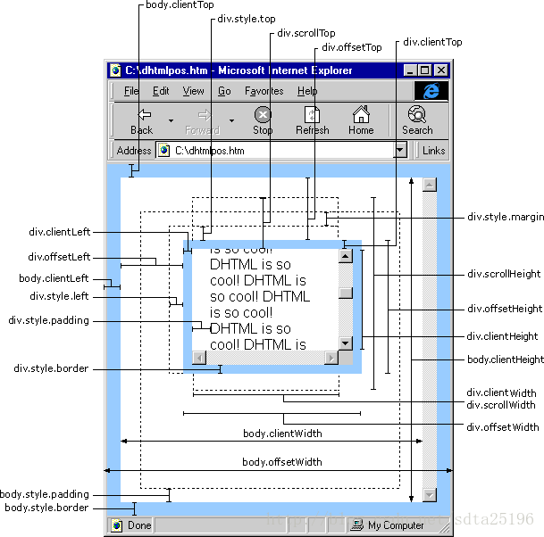

**10、问题：相邻2个元素className相同导致页面布局错误**

**解决：换成不同的类名**

# js及vue问题

1. **问题：让v-if=” seller.supports”元素不显示，把data.json里的seller.supports删了。结果页面渲染错误错误。**

原因：暂时不详（日后探究）

1. **问题：测试vue-router报错**

[Vue warn]: You are using the runtime-only build of Vue where the template compiler is not available. Either pre-compile the templates into render functions, or use the compiler-included build. found in ---> <Anonymous> <App> at src/App.vue <Root>

原因：Vue里使用的是render，runtime-only模式。但我在router中使用了template模板，是Runtime+Compiler模式。

解决： render的性能消耗更少，不用template模板，import引入即可

参考：<https://www.jianshu.com/p/466510d84e36>

1. **问题：GET错误如下**

GET http://xxxxxxxxx:8080/sockjs-node/info?t=1565578269775 net::ERR_CONNECTION_TIMED_OUT

原因：network地址与本机ip地址不一致

解决：在vue项目中新建一个vue.config.js文件

配置上:

module.exports = {

devServer: {

host: '0.0.0.0',

port: 8080,

}

}

然后清除浏览器数据，重新启动项目。

参考：<https://www.cnblogs.com/zhangshengxiang/p/10170768.html>

<https://blog.csdn.net/pznavbypte/article/details/95867178>

1. **问题：在main.js里用router.push('ratings')报错，但效果实现了**。

代码：

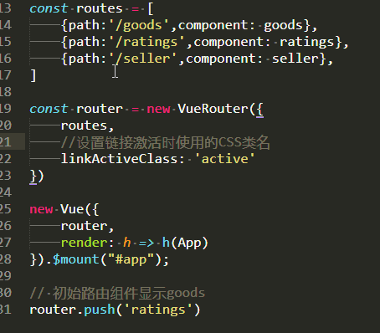

报错：

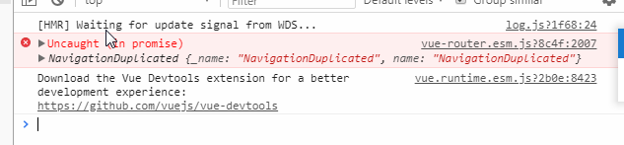

原因：promise没写catch

解决：增加catch，有选择的抛出错误

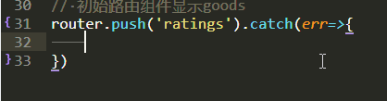

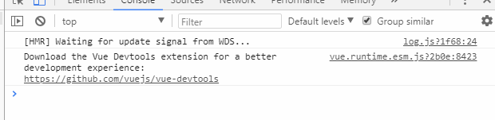

参考：<http://www.xinran001.com/frontend/169.html>

1. **问题：时间格式转换**

解决：在vue中用methods选项

参考：<https://blog.csdn.net/qq_38543537/article/details/79196192>

1. **使用filter报错，但是具体效果实现了，如下：**

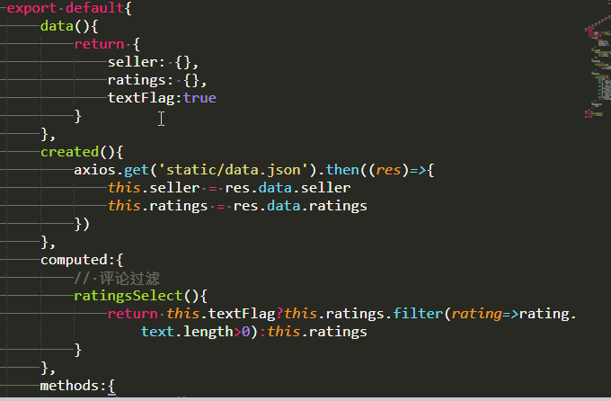

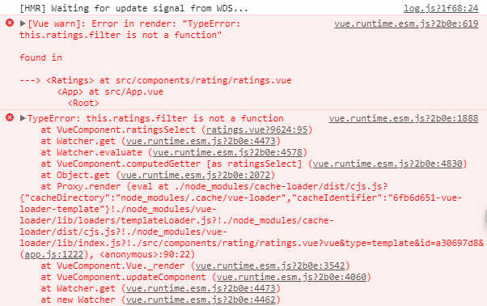

原因：created里的axios是异步执行，在dom调用this.ratings.filter时，axios还没请求成功,ratings是一个空对象，所以filter is not a function。使用console.log验证结果如下：

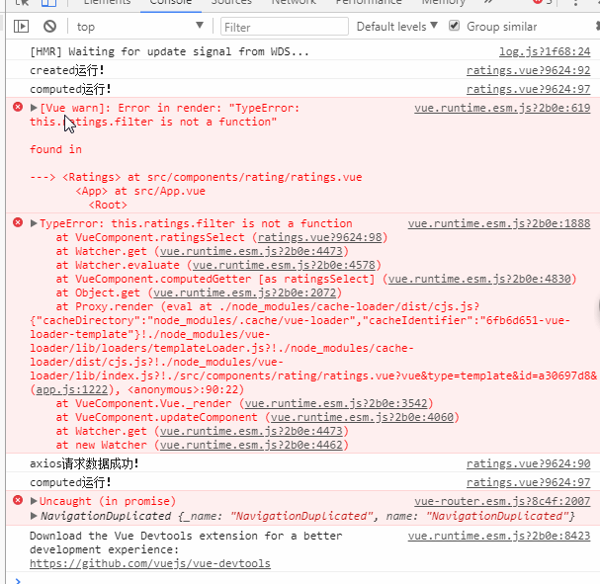

从运行结果可以看到，created运行之后没等axios请求成功computed就运行了，这时ratings为空，filter报错。当axios请求成功，ratings数据更新,computed再次运行，没有报错。

解决：在执行computed函数前判断ratings是否为空就行了，如下：

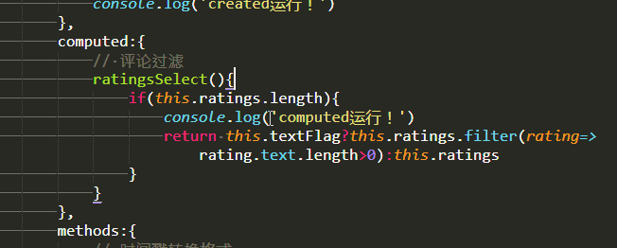

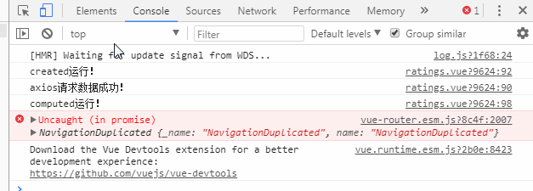

1. **问题：.querySelectorAll('.respective')获得的node为空**

原因：axios请求数据未成功，此时dom还没完全渲染，所以无法获取nodelist

解决：在axios成功后加入，在this.$nextTick里执行

1. **问题：vue中改变数组的值，视图的样式没有跟随变化**

原因：由于 JavaScript 的限制，Vue 不能检测以下数组的变动：

（1）当你利用索引直接设置一个数组项时，例如：vm.items[indexOfItem] = newValue

（2）当你修改数组的长度时，例如：vm.items.length = newLength

解决：使用vm.$set

参考：<https://www.cnblogs.com/lpt1229/p/6026608.html>

<https://cn.vuejs.org/v2/guide/list.html#%E6%B3%A8%E6%84%8F%E4%BA%8B%E9%A1%B9>

**9、问题：vue组件里@onscroll无效，无法监听滚动事件**

原因：vue实例化的Dom对象及其子节点，dom0和DOM2级事件都没法直接使用

解决：可在vue实例的method中声明，然后通过created挂载

参考：<https://segmentfault.com/q/1010000009981781>

<https://segmentfault.com/q/1010000009119633>

<https://www.runoob.com/jsref/event-onscroll.html>

**10、问题：实现页面滚动动画**

解决：原生js的setTimeoout实现

参考：<https://blog.csdn.net/qq_22844483/article/details/80770749>

**11、问题：父子组件通信**

父传子：props属性，单向传值

子传父：this.$emit事件监听。子组件定义监听事件$emit，在父组件的子dom上v-on此定义的事件。

参考：<https://www.cnblogs.com/qfstudy/p/9428870.html>

**12、问题：兄弟组件间通信**

解决：vuex（抱着学的目的，不用vuex也可以实现）

参考：<https://www.jb51.net/article/150040.htm>

13、阻止事件冒泡@click.stop.prevent

14、小球动画的实现css3属性贝塞尔曲线，vue过渡的js钩子

参考：<https://github.com/SimonZhangITer/VueDemo_Sell_Eleme/blob/master/%E5%85%B3%E4%BA%8E%E5%B0%8F%E7%90%83%E5%8A%A8%E7%94%BB%E7%9A%84%E4%B8%80%E4%BA%9B%E9%97%AE%E9%A2%98%E8%A7%A3%E9%87%8A.md>

<https://cn.vuejs.org/v2/guide/transitions.html#%E8%BF%87%E6%B8%A1%E7%9A%84%E7%B1%BB%E5%90%8D>

15、问题：vue的过渡钩子函数无效，v-on:enter。afterEnter无法隐藏元素

原因：vue设置transition可能存在异步操作

解决：在enter前加offsetHeight或其他，用done

参考：<https://blog.csdn.net/theV_nothing/article/details/83998613>

<https://segmentfault.com/q/1010000016592005/a-1020000016606429>

16、实现小球曲线移动。父子元素，分x,y轴分别动画即可

<https://blog.csdn.net/wangyangsea/article/details/80579202>